

**UNIVERSIDAD AUTÓNOMA DEL ESTADO DE HIDALGO**

DOCTORADO EN CIENCIAS ECONÓMICO ADMINISTRTIVAS

CLASE: TEMAS SELECTOS I “COMPLEJIDAD ECONÓMICA”

**ACTIVIDAD: LABORATORIO 9**

DOCENTE: DRA. CARLA CAROLINA PÉRES HERNÁNDEZ

ALUMNA: PRISCILA CUEVAS OCAMPO

**28/02/2024**

**DOCTORADO EN CIENCIAS ECONÓMICO ADMINISTRATIVAS**

**TEMAS SELECTOS I: COMPLEJIDAD ECONÓMICA**

**LABORATORIOS – (LABS EN RStudio)**

**NOMBRE: PRISCILA CUEVAS OCAMPO LABORATORIO NÚM: 1**

1. Captura de pantalla de GITHUB (mostrando tú perfil con tu repositorio DCEA).

LIGA A TÚ PERFIL: <https://github.com/Prisci89>

1. Captura de pantalla de GITHUB (mostrando la carpeta del laboratorio en cuestión).

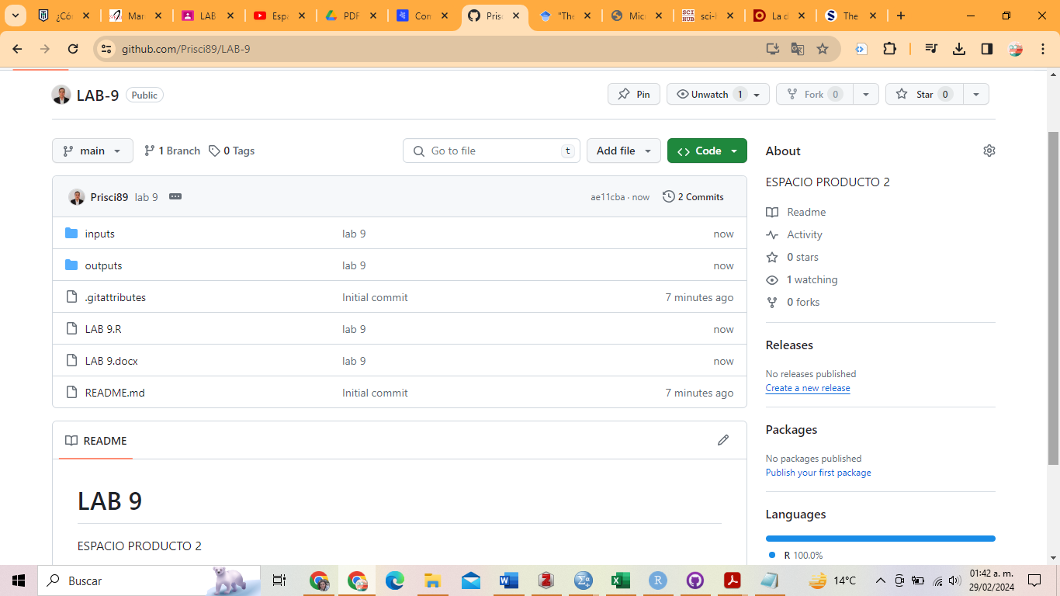

LIGA DE GITHUB A TÚ CÓDIGO DE R: <https://github.com/Prisci89/LAB-9/blob/main/LAB%209.R>

1. Captura de pantalla de tu interfaz de RStudio con el laboratorio activo.

LIGA DE GITHUB A TÚ CÓDIGO DE R: <https://github.com/Prisci89/LAB-8/blob/main/LAB%208.R>

1. Captura de pantalla de tu interfaz de GATHER.TOWN con tu avatar activo posicionado en el check-list y tu cámara abierta (que se vea la barra de tareas -necesito ver la hora y el día-)

¿LLENASTE TU CHECKLIST? SI